DOCUMENTACIÓN

DIAGRAMA ENTIDAD RELACIÓN

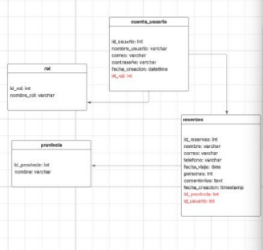

DIAGRAMA DE CASOS DE USO

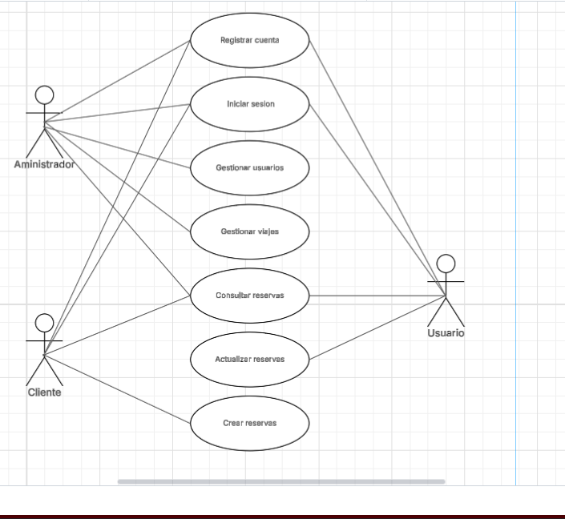

PALETA DE COLORES

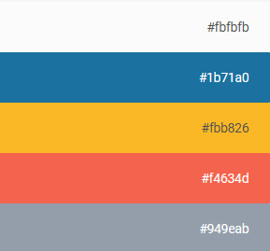

LOGO SIMBOLO



MOCKUPS BÁSICOS

